附件1:

毕业去向登记流程

（一）微信搜索**“安徽省24365大学生就业服务平台”**

（二）登录：使用本人当届毕业生信息登陆

（三）信息核对

点击**“登记”**，依次进行**1生源信息登记**、**2毕业去向登记**、**3联系方式登记**、**4档案转寄登记**的核对。

若**信息无误**，点击**5毕业生信息确认与反馈，**反馈**就业单位信息无误**，点击**6全国去向登记系统信息查看**按钮点击**同步上传到国家系统**；

若**信息有误**，请在有错误的栏目中填写信息反馈，并联系辅导员/班主任进行修改，待修改后再进行以上流程。

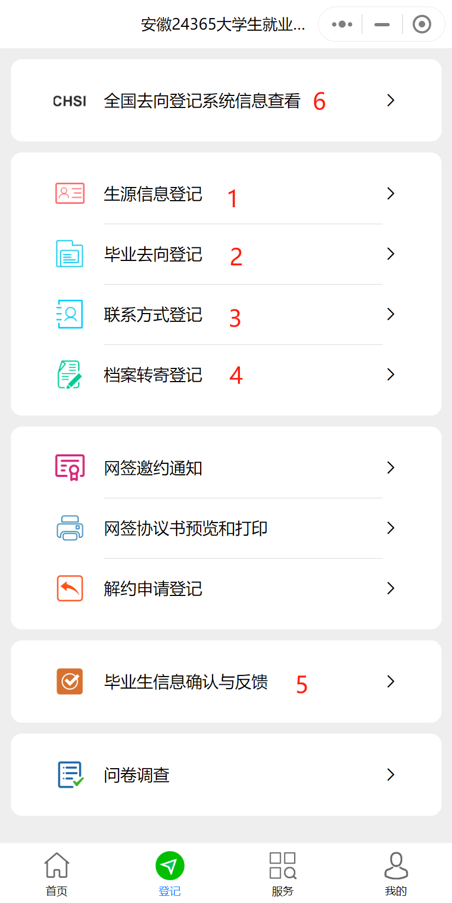

（四）全国毕业去向登记确认

打开**“国家大学生就业服务平台”**公众号进行毕业去向的登记确认。

点击**“毕业生”**->**“去向登记”**，使用**学信网账号**登录，进行**去向登记确认**。

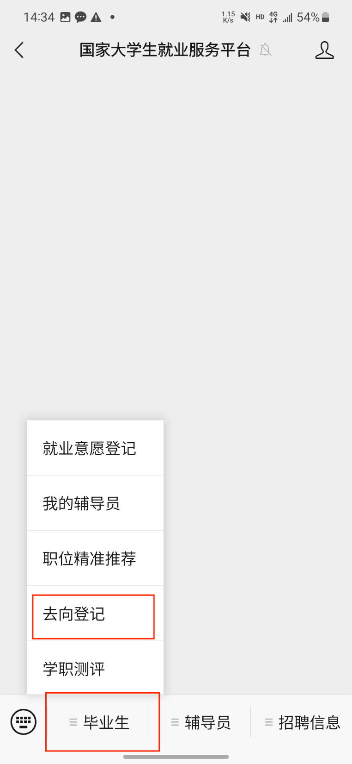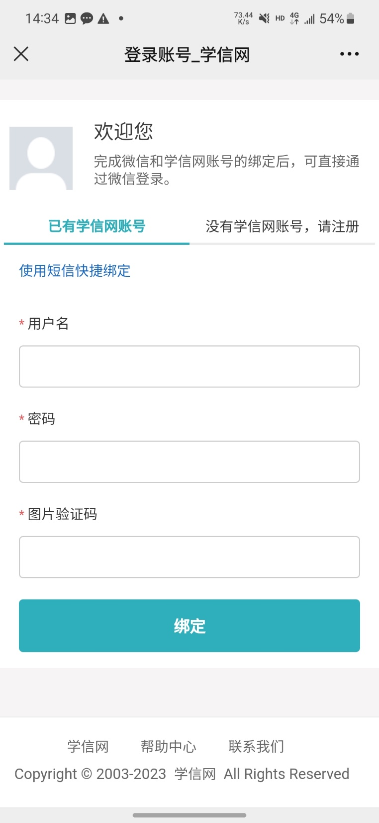

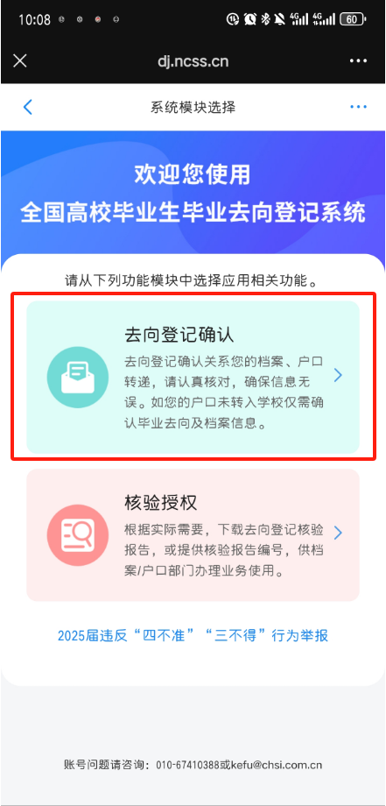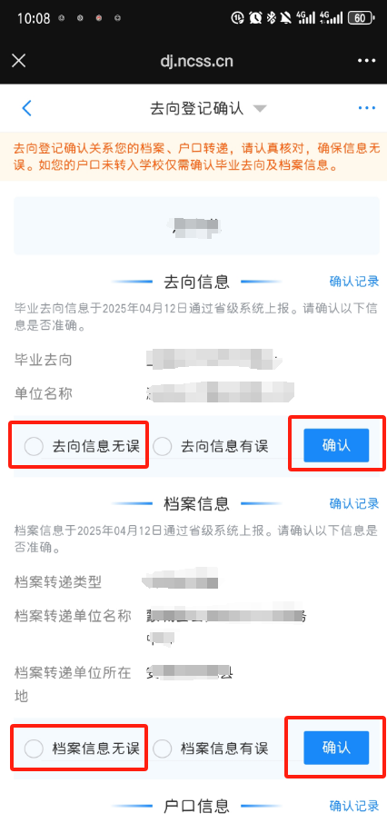

点击**“去向登记确认”，**若**信息无误**请点击信息无误，确认登记去向并提交；

若**信息有误**，请回到“安徽24365大学生就业服务平台”小程序，点击6全国去向登记系统信息查看按钮，看就业信息是否上报成功。【去向登记及确认注意事项】

完成去向登记后，若毕业去向或档案转寄地址有变更，须重新进行登记及确认，应在8月31日前及时进行更新。查询核验服务时间截止到毕业生的毕业时间加六个月。

毕业去向进度可在**全国系统（访企拓岗的系统）-登记系统**中查看本院确认具体情况。